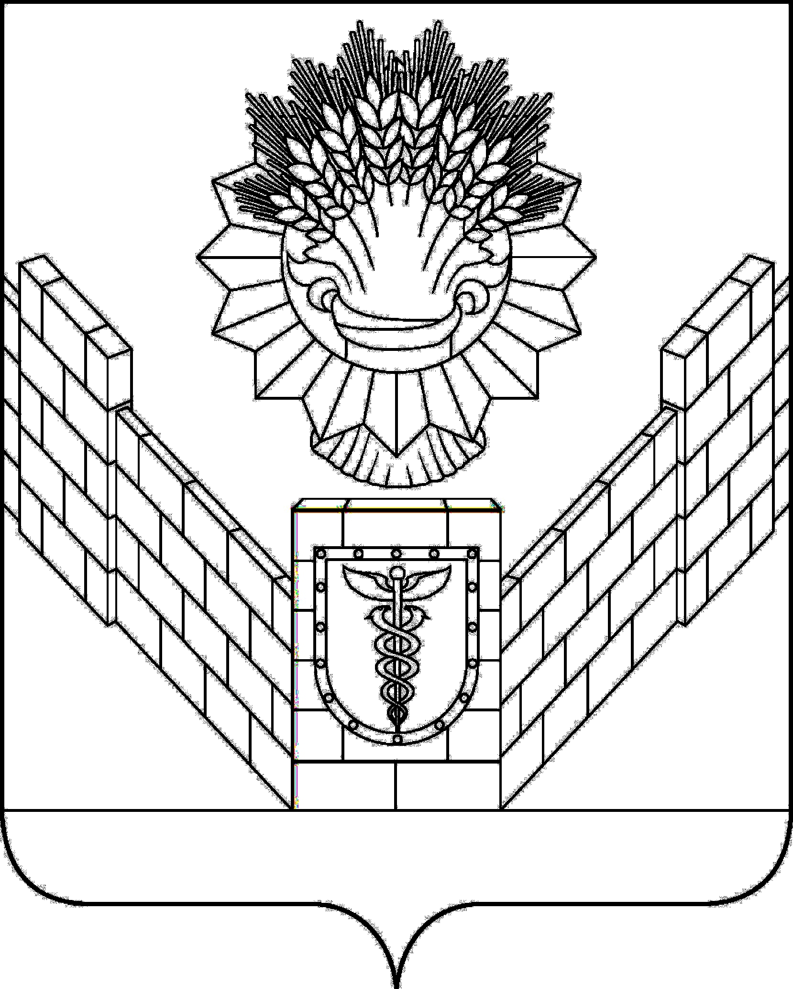

СОВЕТ
ТБИЛИССКОГО СЕЛЬСКОГО ПОСЕЛЕНИЯ
ТБИЛИССКОГО РАЙОНА

РЕШЕНИЕ
от 24 ноября 2017 № 297
ст-ца Тбилисская

О внесении изменений в решение Совета Тбилисского сельского поселения Тбилисского района от 21 октября 2016 года № 207
«О налоге на имущество физических лиц
на территории Тбилисского сельского поселения
Тбилисского района

В целях приведения в соответствие нормативно-правовых актов администрации Тбилисского сельского поселения Тбилисского района с Федеральным законом от 30 сентября 2017 года № 286-ФЗ «О внесении изменений в часть вторую Налогового Кодекса Российской Федерации и отдельные законодательные акты Российской Федерации», в соответствии с главой 32 Налогового кодекса Российской Федерации, Федеральным законом от 06 октября 2003 года № 131-ФЗ «Об общих принципах организации местного самоуправления в Российской Федерации», Законом Краснодарского края от 04 апреля 2016 года № 3368-КЗ «Об установлении единой даты начала применения на территории Краснодарского края порядка определения налоговой базы по налогу на имущество физических лиц исходя из кадастровой стоимости объектов налогообложения», руководствуясь пунктом 3 части 1 статьи 26 устава Тбилисского сельского поселения Тбилисского района, Совет Тбилисского сельского поселения Тбилисского района р е ш и л:
- Внести следующие изменения в решение Совета Тбилисского сельского поселения Тбилисского района от 21 октября 2016 года № 207 «О налоге на имущество физических лиц на территории Тбилисского сельского поселения Тбилисского района»:
1.1 позицию «Жилое помещение (квартира, комната)» таблицы пункта 1 изложить в следующей редакции:
«Квартира, комната»;
1.2 позицию «Единый недвижимый комплекс, в состав которого входит хотя бы одно жилое помещение (жилой дом)» таблицы пункта 1 изложить в следующей редакции:
«Единый недвижимый комплекс, в состав которого входит хотя бы один жилой дом».
- Опубликовать настоящее решение в газете «Прикубанские огни».
- Настоящее решение вступает в силу с 1 января 2018 года, но не ранее, чем по истечении одного месяца со дня его официального опубликования.

Глава Тбилисского сельского
поселения Тбилисского района В.А. Чвикалов

Председатель Совета
Тбилисского сельского поселения
Тбилисского района В.В. Соломахин

